1

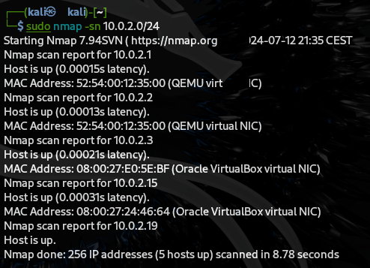

Mi Ip es la 10.0.2.19, asi que la de la maquina es la 15

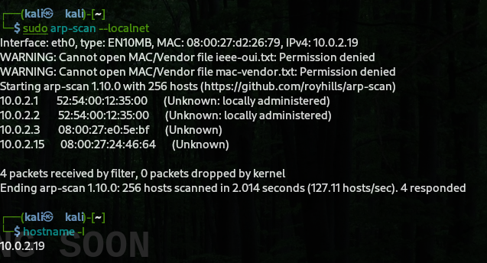

hydra -l usuario -P /ruta/a/lista_de_contraseñas.txt 10.0.2.15 ssh

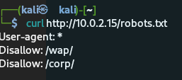

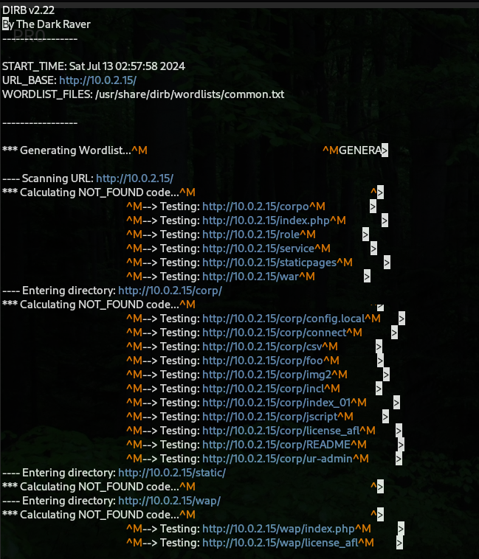

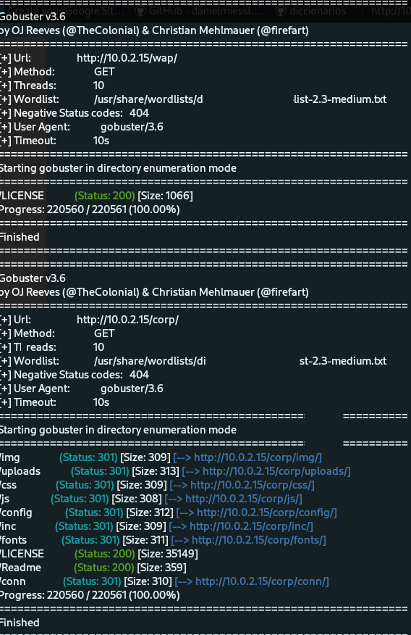

corArchive en Directorio CORP:

curl http://10.0.2.15/corp/

Connected<!DOCTYPE html>

<html lang="en">

<head>

<title>CRUD in Preapared Statement</title>

<meta charset="utf-8">

<meta name="viewport" content="width=device-width, initial-scale=1">

<link rel="stylesheet" href="https://maxcdn.bootstrapcdn.com/bootstrap/3.4.0/css/bootstrap.min.css">

<script src="https://ajax.googleapis.com/ajax/libs/jquery/3.4.1/jquery.min.js"></script>

<script src="https://maxcdn.bootstrapcdn.com/bootstrap/3.4.0/js/bootstrap.min.js"></script>

<style type="text/css">

body{

background-color: skyblue;

}

</style>

</head>

<body>

<div class="container">

<div class="row">

<div class="col-md-4"></div>

<div class="col-md-4">

<div class="jumbotron">

<h4>Login</h4>

<form action="login.php" method="POST">

<div class="form-group">

<label>Username:</label>

<input type="email" name="user_email" class="form-control" required>

</div>

<div class="form-group">

<label>Password:</label>

<input type="password" name="user_password" class="form-control" required>

</div>

<div class="form-group">

<label for="login-remember"><input type="checkbox" id="remember" name="remember" checked>Remember Me</label>

</div>

<input type="submit" name="login" value="Login" class="btn btn-primary">

</form>

</div>

</div>

<div class="col-md-4"></div>

</div>

</div><!--Container -->

<script src="js/bootstrap.js"></script>

</body>

<script type="text/javascript">

function del(){

var del = confirm("Do you really want to delete this");

if(del){

return true;

}

else{

return false;

}

}

</script>

</html>

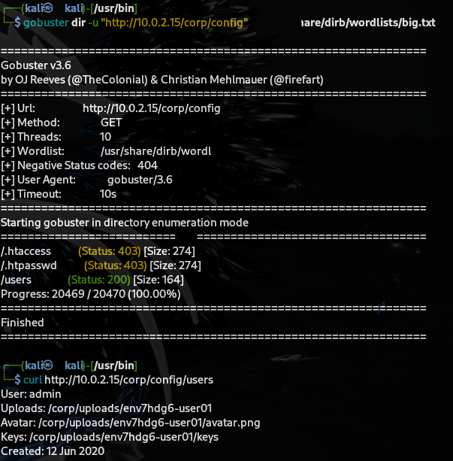

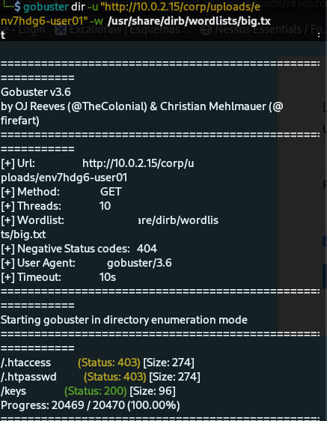

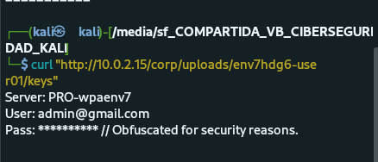

Tengo el usuario y la contraseña ofuscada, por lo que seguramente no estará ahí, siga,mos buscando.

PRIMER PARAMETRO AL INTRODUCIR LA CIUDSAD EN LA WEB DEL TIEMPO http://10.0.2.15/wap/index.html

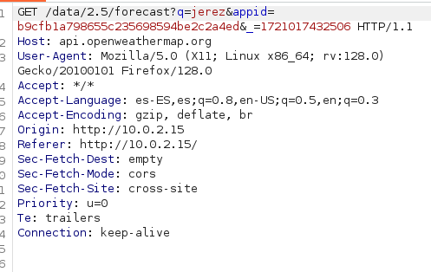

METIDO GET

COORDENADAS

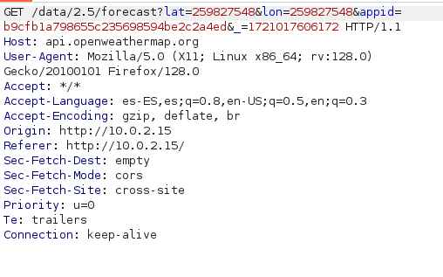

CODIGO POSTAL

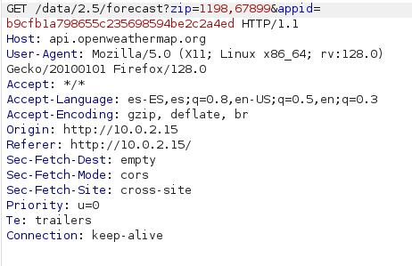

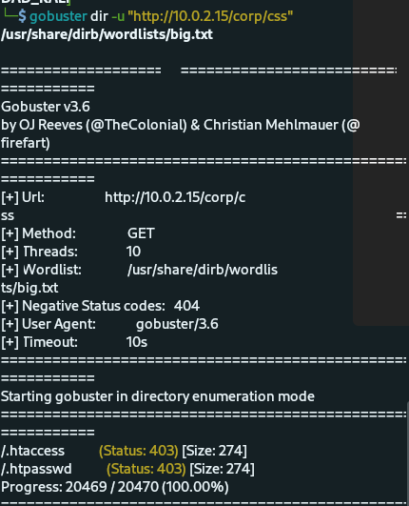

ANALIZO LA MAQUINA CON NESSUS

**1. CRITICAL Apache 2.4.x < 2.4.60 Multiple Vulnerabilities (CVE-2011-4317, CVE-2012-0053):**

* **Descripción:** Esta vulnerabilidad permite a un atacante remoto ejecutar código arbitrario en el servidor o causar una denegación de servicio.
* **Búsqueda en Metasploit:**

bash

Copy Code

msfconsole

search cve:2011-4317

search cve:2012-0053

* Examina los resultados y busca exploits compatibles con Debian Linux y la versión específica de Apache que estás utilizando (2.59).

**2. HIGH Apache 2.4.x < 2.4.61 (CVE-2015-3183):**

* **Descripción:** Esta vulnerabilidad permite a un atacante remoto causar una denegación de servicio (DoS) en el servidor.
* **Búsqueda en Metasploit:**

bash

Copy Code

search cve:2015-3183

* Aunque esta vulnerabilidad no permite la ejecución de código, un exploit DoS podría ayudarte a interrumpir el servicio y crear una oportunidad para otro ataque.

**3. LOW ICMP Timestamp Request Remote Date Disclosure (CVE-1999-0013):**

* **Descripción:** Esta vulnerabilidad permite a un atacante remoto obtener la fecha y hora del sistema del servidor.
* **Búsqueda en Metasploit:**

bash

Copy Code

search cve:1999-0013

* Esta vulnerabilidad no es crítica, pero podría proporcionar información útil para otros ataques.

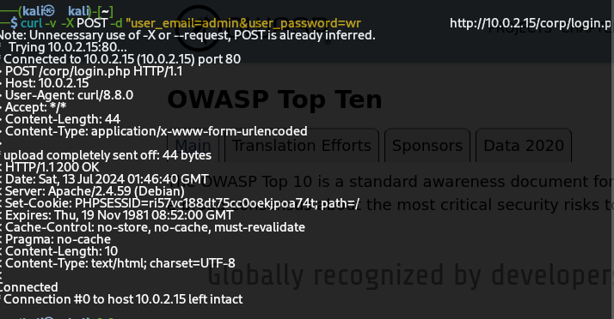

Al contestar el servidor con credenciales incorrectas “*connected*”, tenemos que usar otra forma para que hydra diferencie entre las buenas de las incorrectas, así que usaremos la cookie para que filtre su búsqueda.

BURPSUITE NO SE PUEDE USAR

NUEVA VIA O ENFOQUE DIFERENTE:

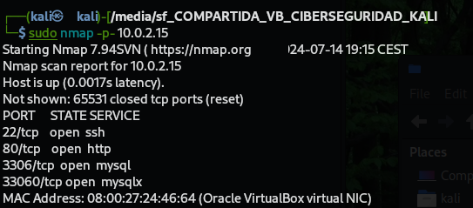

Tecnologías usadas:



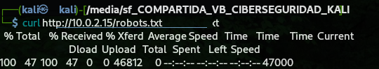

Métodos permitidos en el servidor:

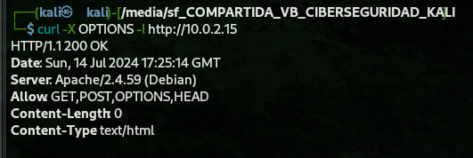

Busqueda de archivos robots.es, ( archivos que los adminitradores quieren ocultar del indexado)

curl <http://10.0.2.15/robots.txt> > robots.txt

User-agent: *

Disallow: /wap/

Disallow: /corp/

ANALIZO EL OTRO DIRECTORIA WAP

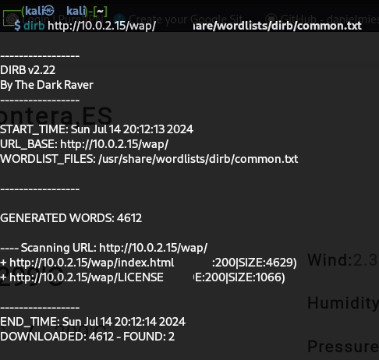

REALIXO UNA BUSQYEDA EN LA WEB CON ARCHIVO CORP COMPROBANDO COMO SE COMPORTA CON ADMIN Y UNA PASSWOR ERRONEA

─$ curl -v -L -X POST -d "user_email=admin&user_password=wrongpassword" http://10.0.2.15/corp/login.php

Note: Unnecessary use of -X or --request, POST is already inferred.

* Trying 10.0.2.15:80...

* Connected to 10.0.2.15 (10.0.2.15) port 80

> POST /corp/login.php HTTP/1.1

> Host: 10.0.2.15

> User-Agent: curl/8.8.0

> Accept: */*

> Content-Length: 44

> Content-Type: application/x-www-form-urlencoded

>

* upload completely sent off: 44 bytes

< HTTP/1.1 200 OK

< Date: Sun, 14 Jul 2024 19:25:34 GMT

< Server: Apache/2.4.59 (Debian)

< Set-Cookie: PHPSESSID=bkmd1i9f498bhl4812p0fd1vkn; path=/

< Expires: Thu, 19 Nov 1981 08:52:00 GMT

< Cache-Control: no-store, no-cache, must-revalidate

< Pragma: no-cache

< Content-Length: 10

< Content-Type: text/html; charset=UTF-8

<

Connected

* Connection #0 to host 10.0.2.15 left intact

SEGUIDAMNTE HAY UNA PETICION AL SERVIDOR

┌──(kali㉿kali)-[~]

└─$ curl -v -c cookies.txt -X POST -d "user_email=admin&user_password=wrongpassword" http://10.0.2.15/corp/login.php

curl -v -b cookies.txt http://10.0.2.15/corp/dashboard.php

Note: Unnecessary use of -X or --request, POST is already inferred.

* Trying 10.0.2.15:80...

* Connected to 10.0.2.15 (10.0.2.15) port 80

> POST /corp/login.php HTTP/1.1

> Host: 10.0.2.15

> User-Agent: curl/8.8.0

> Accept: */*

> Content-Length: 44

> Content-Type: application/x-www-form-urlencoded

>

* upload completely sent off: 44 bytes

< HTTP/1.1 200 OK

< Date: Sun, 14 Jul 2024 19:26:50 GMT

< Server: Apache/2.4.59 (Debian)

* Added cookie PHPSESSID="82vor732ugtc95nola8bo3p2cv" for domain 10.0.2.15, path /, expire 0

< Set-Cookie: PHPSESSID=82vor732ugtc95nola8bo3p2cv; path=/

< Expires: Thu, 19 Nov 1981 08:52:00 GMT

< Cache-Control: no-store, no-cache, must-revalidate

< Pragma: no-cache

< Content-Length: 10

< Content-Type: text/html; charset=UTF-8

<

Connected

* Connection #0 to host 10.0.2.15 left intact

* Trying 10.0.2.15:80...

* Connected to 10.0.2.15 (10.0.2.15) port 80

> GET /corp/dashboard.php HTTP/1.1

> Host: 10.0.2.15

> User-Agent: curl/8.8.0

> Accept: */*

> Cookie: PHPSESSID=82vor732ugtc95nola8bo3p2cv

>

* Request completely sent off

< HTTP/1.1 302 Found

< Date: Sun, 14 Jul 2024 19:26:50 GMT

< Server: Apache/2.4.59 (Debian)

< Expires: Thu, 19 Nov 1981 08:52:00 GMT

< Cache-Control: no-store, no-cache, must-revalidate

< Pragma: no-cache

< location: index.php

< Content-Length: 790

< Content-Type: text/html; charset=UTF-8

<

Connected<!DOCTYPE html>

<html lang="en">

<head>

<title>CRUD in Preapared Statement</title>

<meta charset="utf-8">

<meta name="viewport" content="width=device-width, initial-scale=1">

<link rel="stylesheet" href="https://maxcdn.bootstrapcdn.com/bootstrap/3.4.0/css/bootstrap.min.css">

<script src="https://ajax.googleapis.com/ajax/libs/jquery/3.4.1/jquery.min.js"></script>

<script src="https://maxcdn.bootstrapcdn.com/bootstrap/3.4.0/js/bootstrap.min.js"></script>

<style type="text/css">

body{

background-color: skyblue;

}

</style>

</head>

<body>

<div class="container">

<div class="row">

<div class="col-md-12">

<h2>Welcome,</h2>

<p><a href="logout.php">Logout</a></p>

<p><a href="change_pass.php?user=">Change password</a></p>

</div>

</div>

* Connection #0 to host 10.0.2.15 left intact

ANALIZADO LOS DATOS DA CODIGO 302, RESPONDIENDO CONNEDED. REDIRIGIENDO AL INICIO DICIENDO WELCOME Y AL CAMBIO DE CONTRASEÑA.

cuando intentamos acceder a dashboard.php con credenciales incorrectas, el servidor responde con un código 302 Found y redirige a index.php.

A pesar de que las credenciales son incorrectas, el servidor aún devuelve algún contenido HTML que incluye "Welcome," y enlaces a "Logout" y "Change password".

PROBAMOS VULNERABILIDAD ATAQUETRANSVERSAL CON DODOT PWN

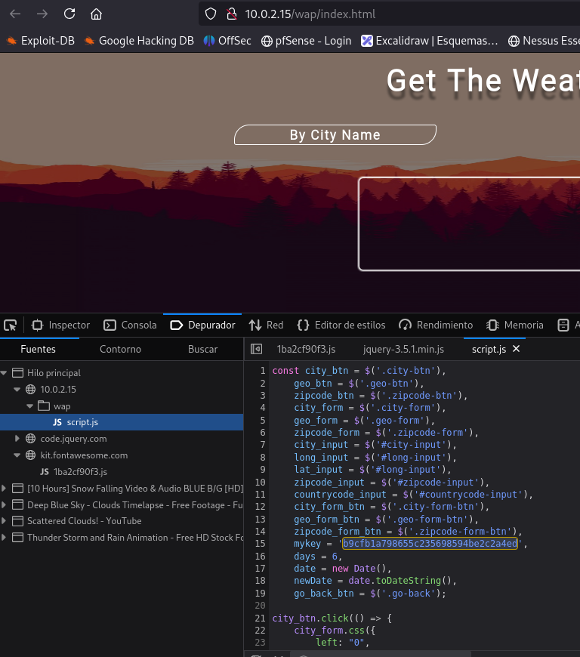

Mas de 500 vulnerabilidades encontradas de parth Traversal